**Ответы на вопросы испытания первого этапа Online олимпиада для участников проекта "Код будущего" по программе " Этичный хакинг на Python: The Art of Exploitation"**

1. Как удалить из кортежа tpl элемент el с индексом i?

а) tpl.pop(i)

б) del tpl[i]

в) tpl.remove(el)

**г) никак**

2. Какие из представленных фрагментов кода содержат ошибки?

а) x, y = [4, '4']

б) x, *y = 2, 3, 4

в) *x, = 3, 4, 5

**г) x, *y, *z = 1, 2, 3, 4**

3. Что будет выведено на экран в результате выполнения кода?

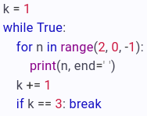

**а) 2 1 2 1**

б) 2 1 2 1 2 1

в) ничего

г) ошибка

4. Какая из конструкций вернет готовый итератор?

а) {x for x in 'zxc'}

**б) (x for x in 'zxc')**

в) [x for x in 'zxc']

г) {x: None for x in 'zxc'}

5. Что будет выведено на экран в результате выполнения кода ?

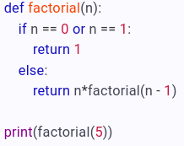

а) 100

б) 25

**в) 120**

г) ошибка

6. Что будет выведено на экран в результате выполнения кода?



а) 9

б) 6.0

в) 9.0

**г) ошибка**

7. Что будет выведено на экран в результате выполнения кода?

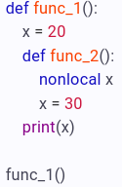

**а) 20**

б) 30

в) ничего

г) ошибка

8. Какой декоратор используется для определения метода класса и позволяет работать с атрибутами класса, а не с атрибутами объекта?

а) @staticmethod

**б) @classmethod**

в) @property

г) @operator

9. Что будет выведено на экран в результате выполнения кода?

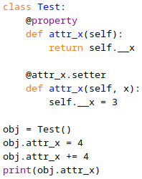

а) 0

**б) 3**

в) 4

г) 8

10. Что будет выведено на экран в результате выполнения кода?

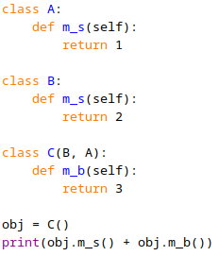

а) 3

**б) 5**

в) 6

г) 2

11. Разрешается ли наследование магических методов, а также их переопределение в подклассах?

а) не разрешается

**б) разрешается**

в) разрешается только наследование

г) разрешается только переопределение

12. Что выводится на экран в результате выполнения следующего кода?

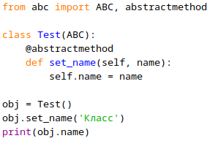

а) Класс

б) False

в) None

**г) ошибка**

13. Что будет выведено на экран в результате выполнения кода?

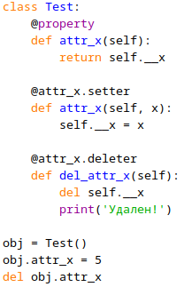

а) 5

б) Удален!

в) ничего

**г) ошибка**

14. Что будет выведено на экран в результате выполнения кода?

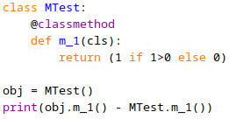

а) -1

**б) 0**

в) 1

г) 2

15. Какой из следующих скриптов реализует паттерн синглтон в Python?

**Скрипт А**

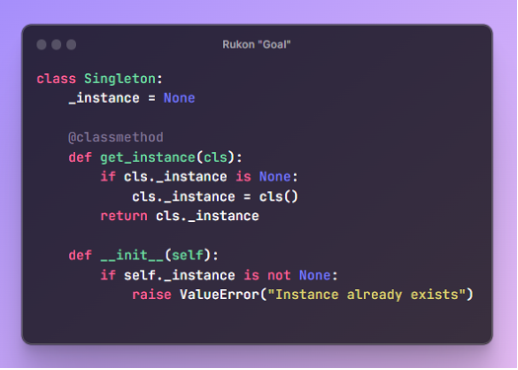

**Скрипт В**

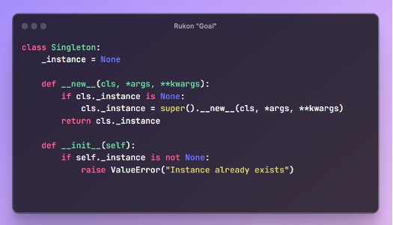

**Скрипт С**

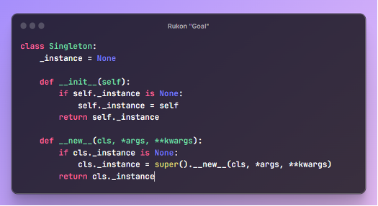

**Скрипт D**

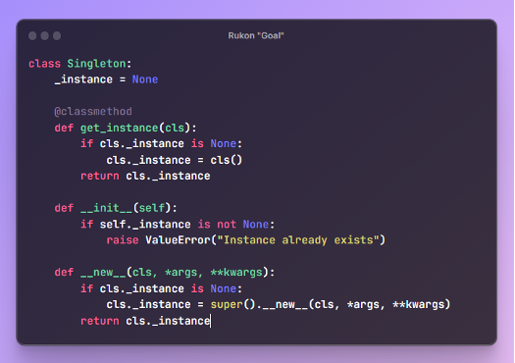

1. Скрипт А
2. Скрипт В
3. **Скрипт С**
4. Скрипт D

16. Какой паттерн используется в реализации следующего кода?  
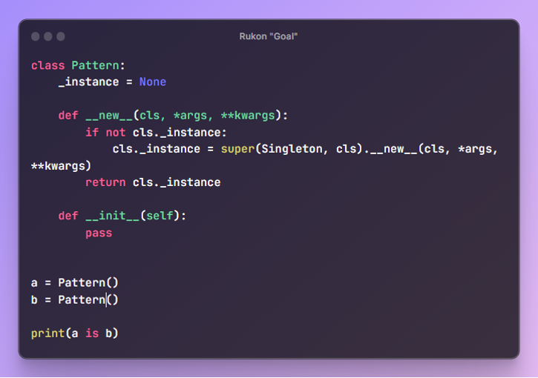

1. **Паттерн Singleton**
2. Паттерн Фабрика
3. Паттерн Абстрактная фабрика
4. Паттерн Прототип

17. Какой из следующих кодов правильно реализует полиморфизм с использованием абстрактного класса и наследования в Python?

**Скрипт А**

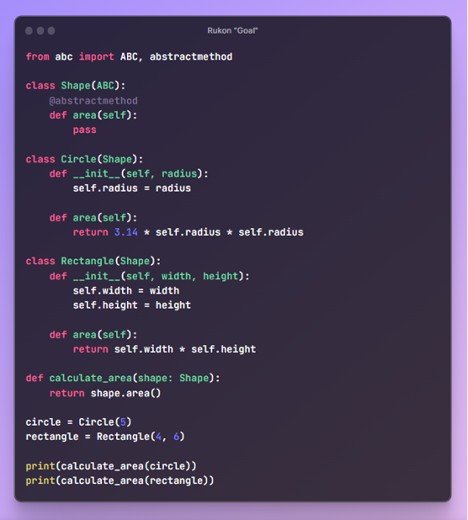

**Скрипт В**

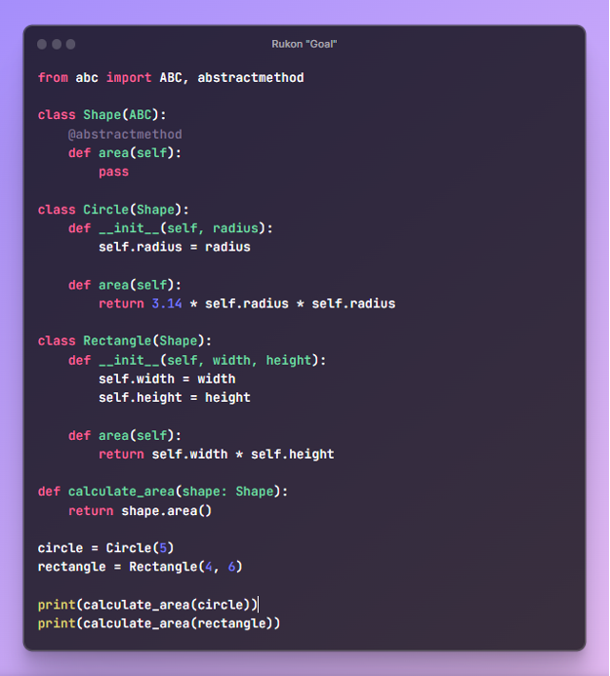

**Скрипт С**

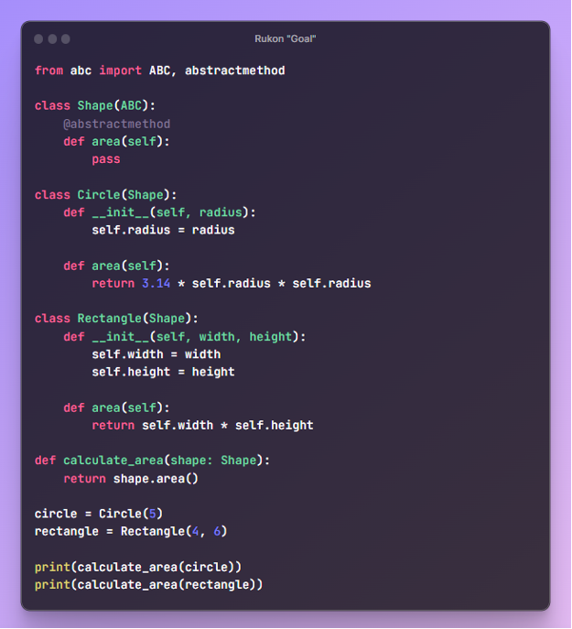

**Скрипт D**

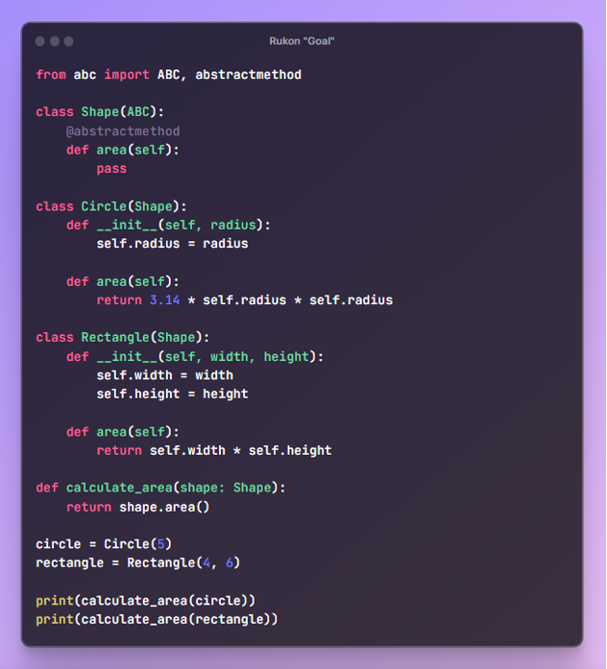

1. Скрипт А
2. Скрипт В
3. Скрипт С
4. Скрипт D
5. **Все перечисленные**

18. Определите ошибку в следующем коде, который пытается реализовать паттерн Синглтон в Python

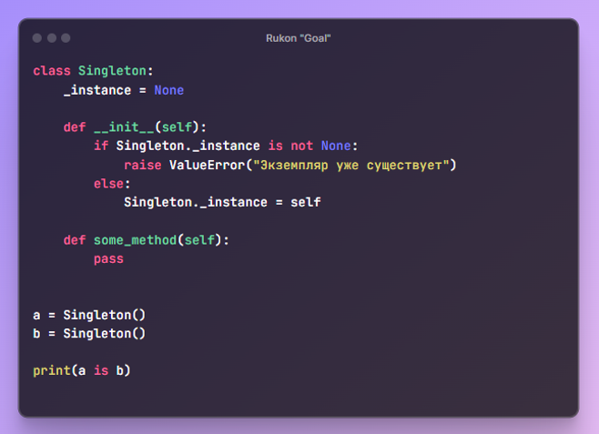

1. Код не ошибочен, и результат print(a is b) должен быть False.
2. Код не ошибочен, и результат print(a is b) должен быть True.
3. **Ошибка в коде: __init__ метод неверно реализован.**
4. Ошибка в коде: _instance атрибут неверно реализован.

19. Какой из следующих кодов отображает использование паттерна Фабрика?

**Скрипт А**

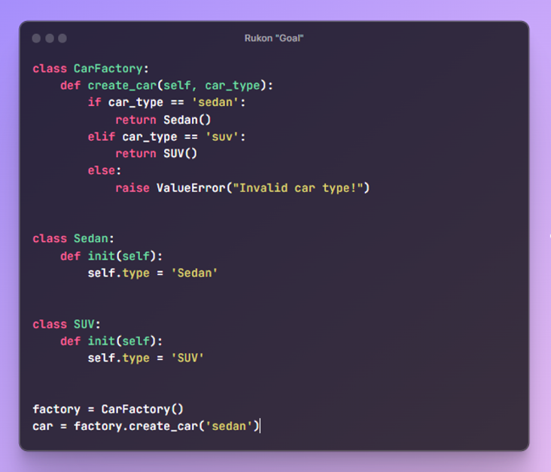  
  
**Скрипт В**

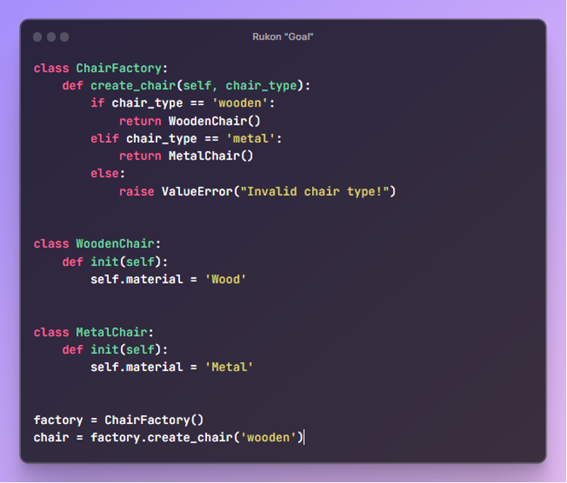

**Скрипт С**

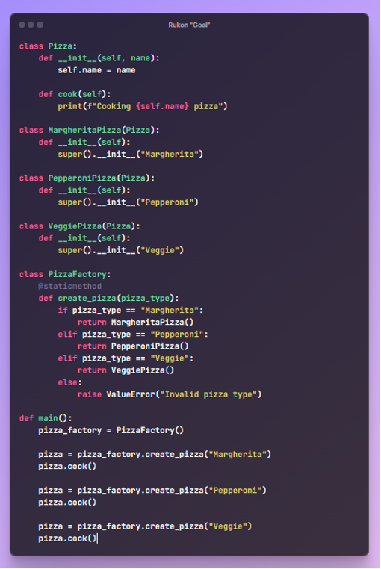

1. Скрипт А
2. Скрипт В
3. Скрипт С
4. **Все варианты**

20. Какой из этих паттернов позволяет создавать семейства связанных объектов, используя интерфейс для описания общего поведения и абстрактные классы для описания структуры?

1. Паттерн фабрика
2. **Абстрактная фабрика**
3. Строительный паттерн
4. Прототип

21. Какой паттерн используется для разделения большого класса на несколько более мелких классов, каждый из которых отвечает за определенную часть функциональности?

1. Паттерн фабрика
2. Абстрактная фабрика
3. **Строительный паттерн**
4. Прототип